Práctica 2: Diseño de bocetos

2.1 Introducción

Se realiza el presente estudio con la finalidad de tener un punto de partida para el diseño de una aplicación Web que permitirá a los usuarios organizar actividades deportivas (tales como trekking, montañismo o ciclismo), principalmente en entornos naturales.

Los usuarios podrán navegar por las distintas secciones de la aplicación sin registrarse hasta que quieran hacer un comentario, crear un evento, o apuntar a un evento.

Para ello previamente a este estudio se ha realizado un estudio de mercado y análisis de aplicaciones web con temática similar (práctica 1).

Este estudio incluye una malla receptora de información de las experiencias de usuario y análisis de usabilidad (práctica 1).

Incluye también diagramas de flujo de las principales tareas que se pueden llevar a cabo. Mostrar estos diagramas desde fases iniciales del diseño nos permite que el cliente pueda validar que dicho flujo le parece correcto.

A continuación un mapa del sitio, que define la arquitectura y las distintas vistas que tendrá la aplicación.

Todo ello, para finalmente presentar unos bocetos del diseño que servirán de base, en caso de que sean validados por cliente (el profesor en este caso), para el diseño de los mock ups.

2.2 Feedback Capture Grid

Se procede a analizar pormenorizadamente algunos aspectos de la aplicación web Geokeda.es, cuyo diseño utilizaremos como punto de partida para nuestro diseño. De dicha aplicación se ha realizado un análisis de usabilidad y extraemos las siguientes conclusiones.

Aspectos positivos actualmente existentes  - El horario de la página inicial.  - El mapa con las distintas actividades georeferenciadas de la página inicial.  - Categorización de las actividades | Críticas constructivas  - Hacer posible crear evento desde distintos puntos de la web y que un enlace que esperas que te haga progresar no te haga retroceder en la navegación.  - Vistas menos sobrecargadas.  - Destacar botones y enlaces.  -Mejorar mantenimiento para evitar que queden obsoletas algunas funcionalidades.
Preguntas de los usuarios  - Quiere saber si el grupo al que se va a apuntar es de un nivel similar al suyo.  - Quiere saber el recorrido de la ruta que va a realizar.  - Quiere crear grupo sin que le hagan muchas preguntas, le gustaría poder elegir de un catálogo de rutas predefinidas y únicamente indicar fecha y nivel. | Ideas de mejora  - Diseño responsive.  - Coger la ubicación del navegador y filtrar (por nivel, por fecha, por tipo de actividad) los eventos que aparecen a tu zona.  - Buscador en el navbar al que le puedas aplicar filtros de búsqueda.  - Poder cambiar calendario a vista mensual y no solo semanal.

Tras analizar todas estas conclusiones, hemos decido hacer una aplicación sencilla, intuitiva y rápida que girara en torno al calendario y el mapa.

Ambas herramientas en combinación nos darán fecha y localización mediante las cuales se filtraran los eventos que se muestran, si nos desplazamos en el mapa a Sevilla veremos los eventos en Sevilla, si desplazamos el calendario al mes de Mayo, veremos los eventos en en Sevilla el mes de Mayo. Por otro lado también se le dará importancia a un catálogo de rutas predefinidas que los administradores de la aplicación gestionaran.

2.3 Task flow

En este apartado vamos a definir la secuencia de pasos que los usuarios tendrán que realizar para llevar a cabo las principales tareas que la aplicación permite.

- Como usuario quiero crear un evento
- Como usuario quiero consultar un evento
- Como usuario quiero comentar en un evento
- Como usuario quiero apuntarme a un evento
- Como usuario quiero consultar las rutas predefinidas
- Como administrador quiero crear una nueva ruta predefinida

Como usuario quiero crear un evento
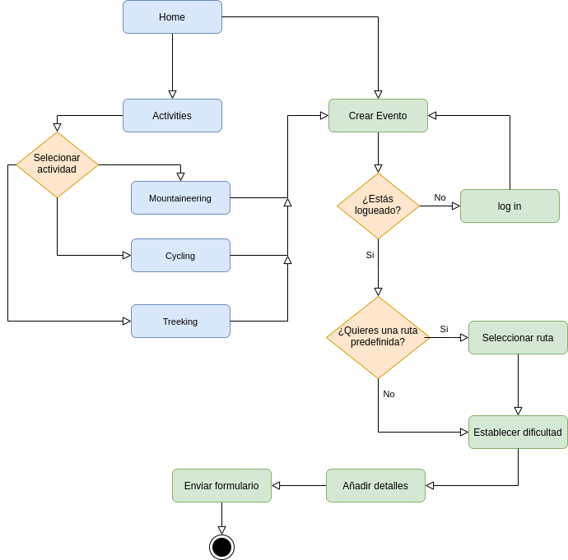

Como usuario quiero consultar las rutas predefinidas

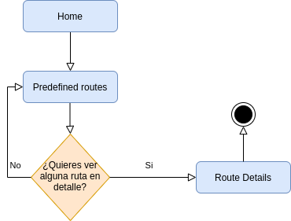

Como usuario quiero consultar un evento

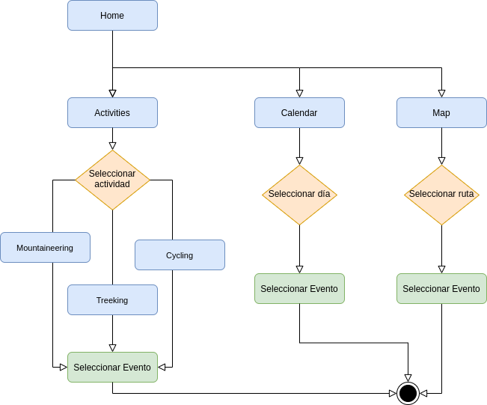

Como usuario quiero comentar en un evento

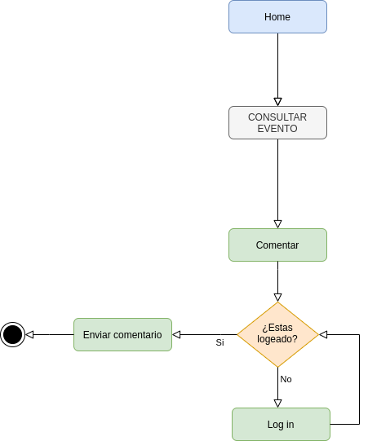

Como usuario quiero apuntarme a un evento

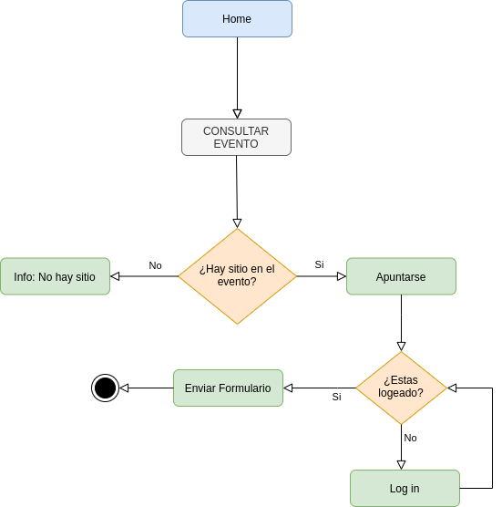

Como administrador quiero crear una nueva ruta predefinida

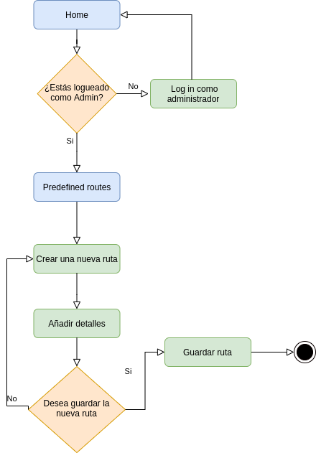

2.4 User Task Matrix

En este apartado representamos la user task matrix como una tabla, donde cada fila se corresponde con una actividad, y cada columna con un tipo de usuario de la aplicación.

El valor en cada casilla se corresponde con la frecuencia con que dicho usuario realizará la acción de esa fila. Hight, Medium, Low, cuando el usuario no puede realizar una acción o no sería normal que lo hiciera se deja dicha celda en blanco.

Se indica con fondo gris, las tareas más críticas.

Task / User | Visitante | Usuario registrado | Administrador
Crear un evento |  | L | L
Consultar un evento | H | H | M
Comentar en un evento |  | L | L
Apuntarse a un evento |  | M | L
Consultar las rutas predefinidas | M | M | L
Crear una nueva ruta predefinida |  |  | H
Registrarse como usuario | H
Eliminar un evento |  |  | L
Cancelar un evento |  | L

2.5 Arquitectura de la información

Mapa del sitio que indica las distintas vistas que tendrá la aplicación y cómo se navega de unas a otras.

Como podemos ver en nuestra aplicación el home ocupa una posición central desde la que se puede acceder en un solo paso a prácticamente todas las vistas.

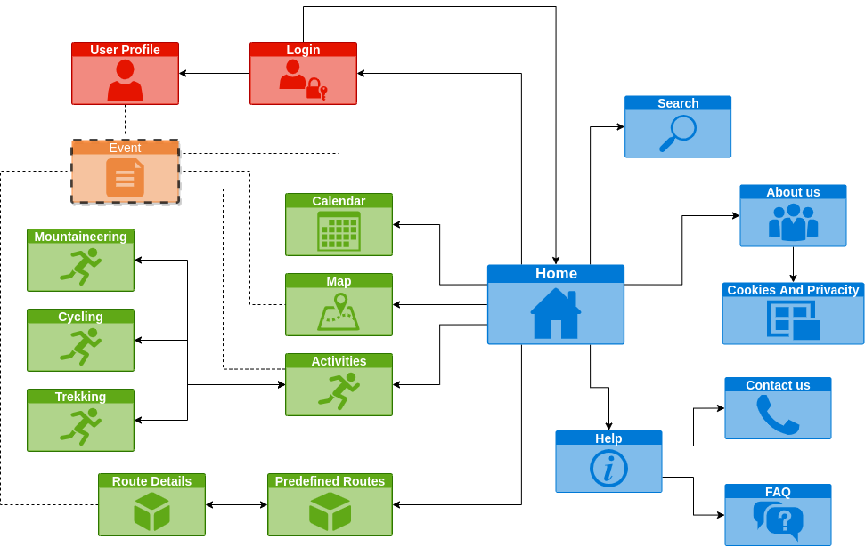

Vemos que ligado al user aparece event en naranja y discontinuo, no se trata de una vista como tal, si no de una entidad que por su importancia dentro del sistema hemos creído conveniente representar, ya que relaciona al usuario, con el calendario, el mapa y las actividades.

Para entenderlo mejor procedemos a explicar que es un evento:
Es una entidad con una fecha y hora concreta (calendario) en una ubicación concreta (mapa), para una actividad concreta (actividades). Se relaciona con el usuario, porque desde su perfil personal puede consultar el histórico de eventos en los que ha participado.

2.6 Etiquetado del sitio

Label
Home | Página de inicio, en la parte superior tiene un calendario y en la inferior un mapa
Login | Para registrarse en la aplicación con una cuenta ya existente o para acceder a un formulario que se enviará a los gestores de la aplicación
User Profile | Vista de usuario, donde se puede modificar datos de usuario, consultar resumen de actividad del usuario, elegir preferencias y ver lista de usuarios amigos
Search | Barra de búsqueda que aparece en la parte superior en todas las vistas de la aplicación
About us | Información sobre la empresa propietaria del software
Cookies & Privacity | Política de privacidad y cookies que es obligatoria aceptar para usar la aplicación (se aceptan para instalar la aplicación, pero puede ser consultada)
Help | Pantalla de ayuda, desde donde se puede acceder al formulario de contacto o a las preguntas y respuestas frequentes
FAQ | Preguntas y respuestas frecuentes, para dudas que son comunes de varios usuarios
Contact us | Formulario de contacto para mandar un mensaje a los propietarios del software
Calendar | Vista de eventos sobre el calendario donde se puede filtrar por tipo de actividad, ubicación y nivel de la actividad
Map | Vista de eventos sobre el mapa donde se puede filtrar por tipo de actividad, fecha y nivel de la actividad
Activities | Vista donde elegir entre los 3 tipos de actividades: trekking, montañismo, ciclismo
Mountaineering | Vista de eventos de montañismo donde se puede filtrar por ubicación, fecha y nivel de la actividad
Cycling | Vista de eventos deciclismo donde se puede filtrar por ubicación, fecha y nivel de la actividad
Trekking | Vista de eventos de trekking donde se puede filtrar por ubicación, fecha y nivel de la actividad
Predefined Routes | Listado de rutas predefinidas por los administradores del sistema que se pueden utilizar como plantilla para actividades que organicen los usuarios
Route details | Vista en detalle de la ruta predefinida seleccionada, con descripción del itinerario y algunas imagenes.
 | Relativo a actividades de senderismo o trekking.
 | Relativo a ciclismo
 | Relativo a escalada o montañismo
…………... | Nivel fácil: relativo a actividades a las que pueden apuntarse niños o personas con poca costumbre de hacer ejercicio
…………... | Nivel medio: relativo a actividades para las que se requiere una mínima forma física
…………... | Nivel alto: relativo a actividades para las que se requiere una buena forma física

2.7 Bocetos de diseño

Bocetos Lo-Fi de las vistas más relevantes de la aplicación que dan una idea sobre que hay en cada vista y como se distribuye.

Se diseñan en base a una pantalla de 960px y ya en la siguiente fase del diseño (mock-ups) se analizará cómo se verán las distintas vistas en pantallas más pequeñas (responsive behaviour).

Home User Profile

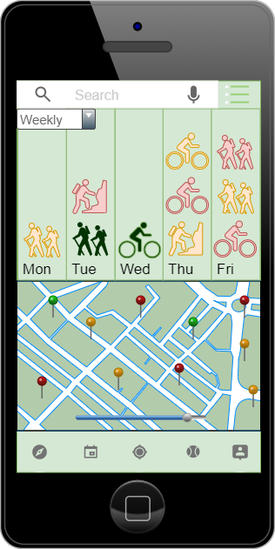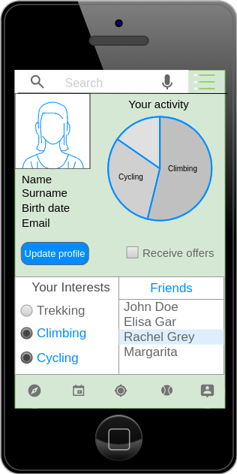

Calendar Map

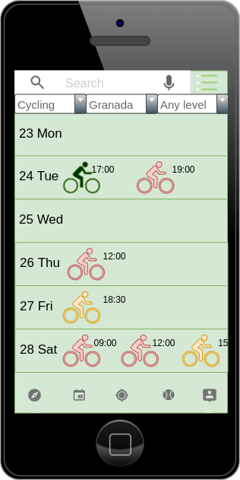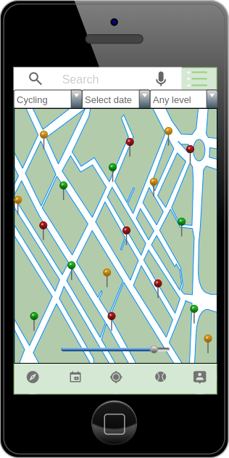

Predefined Routes Activities

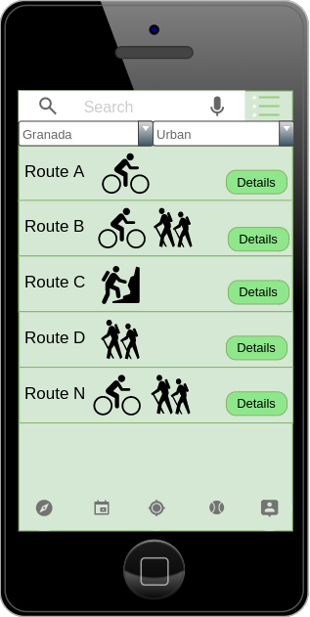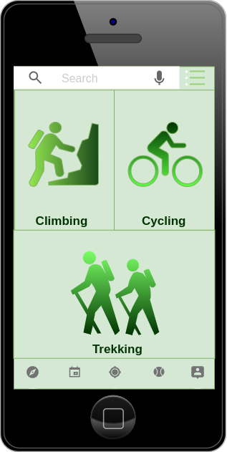

Route Details

